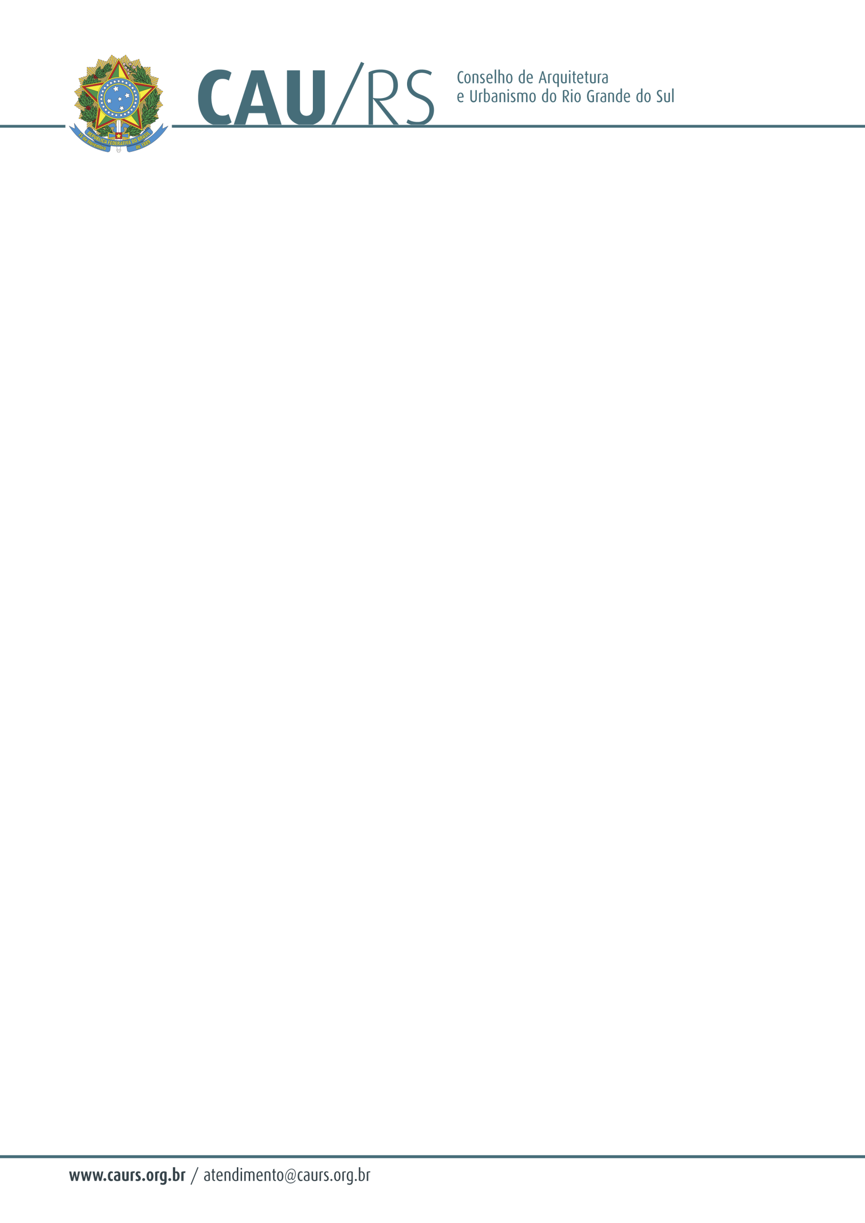

DELIBERAÇÃO DA COMISSÃO DE PLANEJAMENTO E FINANÇAS DO CAU/RS
Nº 84/2013, DE 02 DE AGOSTO DE 2013.

Referente à aquisição do programa gráfico Adobe In Design CS6, de acordo com o Processo Administrativo nº 177/2013.

A Comissão de Planejamento e Finanças do Conselho de Arquitetura e Urbanismo do Rio Grande do Sul, no uso das suas atribuições legais, reuniu-se no dia 02 de agosto de 2013 e DELIBEROU pela aquisição do programa gráfico Adobe In Design CS6, através de dispensa de licitação, de acordo com o artigo 24, inciso II da Lei 8.666/93, conforme solicitação efetuada pelo setor de Comunicação deste Conselho, cuja verba será proveniente do centro de custos 4.04.01 – Manutenção das Atividades Operacionais do CAU/RS, 6.2.2.1.1.02.02.02.007 – Sistemas de Processamento de Dados, considerando:

- A necessidade de confecção de peças gráficas e informativos do CAU/RS;
- Que os programas que este Conselho possui atualmente, não são específicos para a criação de informativos e peças gráficas;
- Que os arquivos enviados pelo CAU/BR são compatíveis com programa Adobe In Design CS6, e não são compatíveis que o CAU/RS possui.

Fausto Henrique Steffen
Coordenador da Comissão de Planejamento e Finanças

